Eco Community在金華
鄉土環境教育中心，薪傳鄉土文化
－培育社區人才，營造社區新風貌
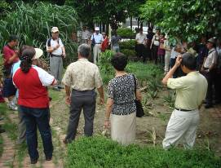
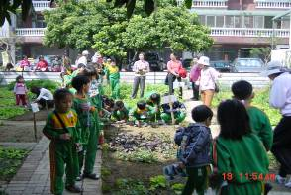
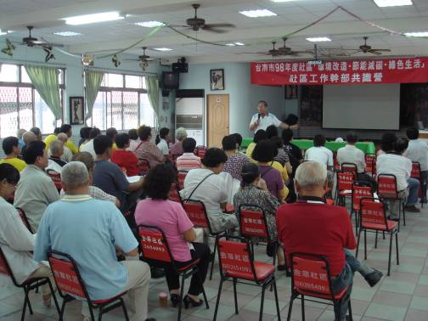
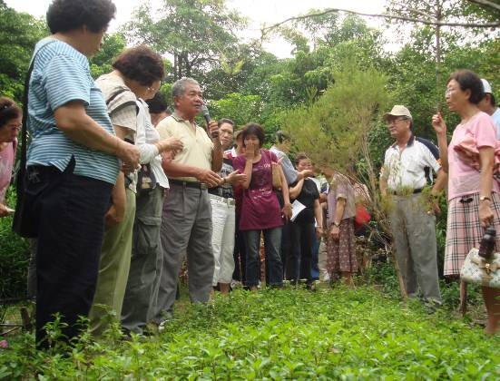
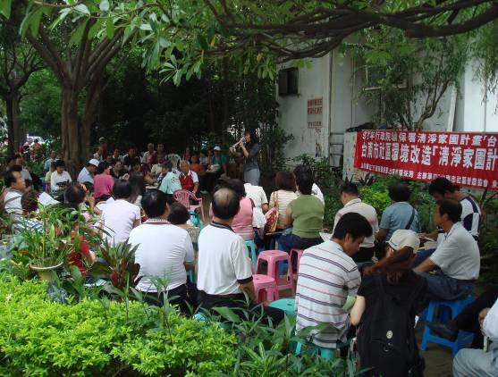
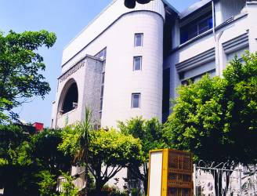
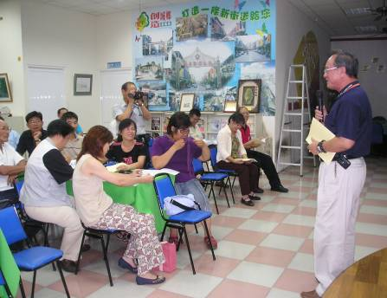
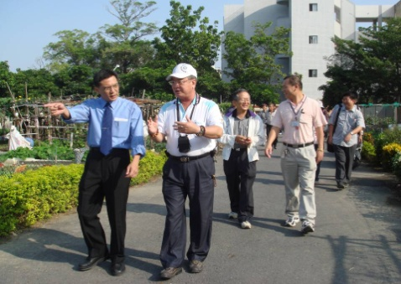
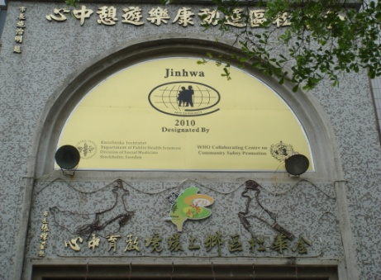
提昇民眾生活環境品質，喚起民眾對鄉土環境及文化的尊重，以社區鄉土環境教育中心附設環保小學堂，採「民眾自己管理營運」及「理念的吸引，情感的結合和行動的號召」為策略，結合里、鄰、社區、民間團體及學校，建立清淨家園、生活環保及環保文化之認同，並利用週休假期，舉辦一系列生活環保文化活動，進而帶動大家一起來做環保。

